Белорусский государственный технологический университет
Факультет информационных технологий
Кафедра программной инженерии

Лабораторная работа 4
По дисциплине «Операционные системы»
На тему «Управление процессами»

Выполнил:
Студентка 3 курса 9 группы
Бондарик Никита Дмитриевич
Преподаватель: Савельева М.Г.

Минск, 2025
Введение
Цель работы: Получение практических навыков работы с процессами в ОС Linux и Windows. Научиться пользоваться функциями и системными вызовами для создания и управления процессами.
Задачи исследования:
- изучение механизмов создания и управления процессами;
- освоение работы с дочерними процессами в ОС Linux и Windows;
- изучение системы сигналов в ОС Linux и способов их обработки.
Используемые инструменты:
- WSL;
- установленное ОС а Windows 11;
- Process Explorer.

1 Windows

1.1 Уровень 4-5
Функция выполняет заданное число итераций в цикле, на каждой из которых поток выводит идентификаторы процесса и потока, номер итерации и одну из букв пользователя, с задержкой 300мс между итерациями, при этом реализована обработка ошибок и корректная очистка всех ресурсов.
Функция представлен в листинге 1.1.
#ifdef _WIN32
#define WIN32_LEAN_AND_MEAN
#include <windows.h>
#else
#include <unistd.h>
#include <pthread.h>
#include <sys/syscall.h>
#endif

void WriteText(const char* text) {
#ifdef _WIN32
DWORD out;
WriteConsoleA(GetStdHandle(STD_OUTPUT_HANDLE), text, lstrlenA(text), &out, NULL);
#else
write(STDOUT_FILENO, text, strlen(text));
#endif
}

void WriteNumber(unsigned long value) {
char buf[16];
int pos = sizeof(buf) - 1;
buf[pos] = '\0';
do {
buf[--pos] = (char)('0' + (value % 10));
value /= 10;
} while (value && pos > 0);
WriteText(&buf[pos]);
}

void Handle(int n) {
const char array[10] = {
'u', 's', 'e', 'r',
'-', '8', '0', '6',
'3'
};

for (int i = 0; i < n; i++) {
int index = i % 12;

WriteText("PID: ");
#ifdef _WIN32
WriteNumber(GetCurrentProcessId());
#else
WriteNumber(getpid());
#endif
WriteText(" TID: ");
#ifdef _WIN32
WriteNumber(GetCurrentThreadId());
#elif defined(SYS_gettid)
WriteNumber(syscall(SYS_gettid));
#else
WriteNumber((unsigned long)pthread_self());
#endif
WriteText(" process ");
WriteNumber(i);
WriteText(" - ");

char char_buf[2] = {array[index], '\0'};
WriteText(char_buf);
WriteText("\n");

#ifdef _WIN32
Sleep(300);
#else
usleep(300000);
#endif
}
}
Листинг 1.1 – код функции
Далее нужно было создать программу, которая создаёт два дочерних потока, в которых выполняется функция Lab_04x с 50 и 125 итерациями соответственно, одновременно вызывая эту же функцию в главном потоке на 100 итераций. Главный поток ожидает завершения всех дочерних потоков перед своим завершением, при этом во время работы процесса можно изучать информацию о потоках через PowerShell и Process Explorer.
Код программы представлен в листинге 1.2.
#ifdef _WIN32
#define WIN32_LEAN_AND_MEAN
#include <windows.h>
#else
#include <unistd.h>
#include <pthread.h>
#include <sys/syscall.h>
#include <string.h>
#include <stdlib.h>
#endif

#define MAX_THREADS 2

void WriteText(const char* text) {
#ifdef _WIN32
DWORD out;
WriteConsoleA(GetStdHandle(STD_OUTPUT_HANDLE), text, lstrlenA(text), &out, NULL);
#else
write(STDOUT_FILENO, text, strlen(text));
#endif
}

void WriteNumber(unsigned long value) {
char buf[16];
int pos = sizeof(buf) - 1;
buf[pos] = '\0';
do {
buf[--pos] = (char)('0' + (value % 10));
value /= 10;
} while (value && pos > 0);
WriteText(&buf[pos]);
}

#ifdef _WIN32
DWORD WINAPI Handle(LPVOID lpParm) {
#else
void* Handle(void* lpParm) {
#endif
int n = *((int*)lpParm);
const char array[10] = {
'u', 's', 'e', 'r',
'-', '8', '0', '6',
'3', 'c'
};

for (int i = 0; i < n; i++) {
int index = i % 12;

WriteText("PID: ");
#ifdef _WIN32
WriteNumber(GetCurrentProcessId());
#else
WriteNumber(getpid());
#endif
WriteText(" TID: ");
#ifdef _WIN32
WriteNumber(GetCurrentThreadId());
#elif defined(SYS_gettid)
WriteNumber(syscall(SYS_gettid));
#else
WriteNumber((unsigned long)pthread_self());
#endif
WriteText(" process ");
WriteNumber(i);
WriteText(" - ");

char char_buf[2] = {array[index], '\0'};
WriteText(char_buf);
WriteText("\n");

#ifdef _WIN32
Sleep(300);
#else
usleep(300000);
#endif
}

#ifdef _WIN32
return 0;
#else
return NULL;
#endif
}

int main() {
WriteText("PID of main process: ");
#ifdef _WIN32
WriteNumber(GetCurrentProcessId());
#else
WriteNumber(getpid());
#endif
WriteText("\n");

#ifdef _WIN32
HANDLE threads[MAX_THREADS];
#else
pthread_t threads[MAX_THREADS];
#endif

int parm1 = 50, parm2 = 125, parm3 = 100;

#ifdef _WIN32
threads[0] = CreateThread(NULL, 0, Handle, &parm1, 0, NULL);
if (!threads[0]) {
WriteText("Thread 1 : FAILURE\n");
ExitProcess(1);
}

threads[1] = CreateThread(NULL, 0, Handle, &parm2, 0, NULL);
if (!threads[1]) {
WriteText("Thread 2 : FAILURE\n");
ExitProcess(1);
}
#else
if (pthread_create(&threads[0], NULL, Handle, &parm1) != 0) {
WriteText("Thread 1 : FAILURE\n");
_exit(1);
}

if (pthread_create(&threads[1], NULL, Handle, &parm2) != 0) {
WriteText("Thread 2 : FAILURE\n");
_exit(1);
}
#endif

WriteText("==== Main thread work =====\n");

Handle(&parm3);

WriteText("\nWaiting for threads....\n");

#ifdef _WIN32
WaitForMultipleObjects(MAX_THREADS, threads, TRUE, INFINITE);
#else
pthread_join(threads[0], NULL);
pthread_join(threads[1], NULL);
#endif

WriteText("\nWaiting for threads...\n");

#ifdef _WIN32
for (int i = 0; i < MAX_THREADS; i++) {
CloseHandle(threads[i]);
}
#endif

WriteText("==== All threads finished =====\n");
return 0;
}
Листинг 1.2 – Код Lab_04x
На рисунке 1.1 представлен результат выполнения программы и исследование потоков в Powershell.
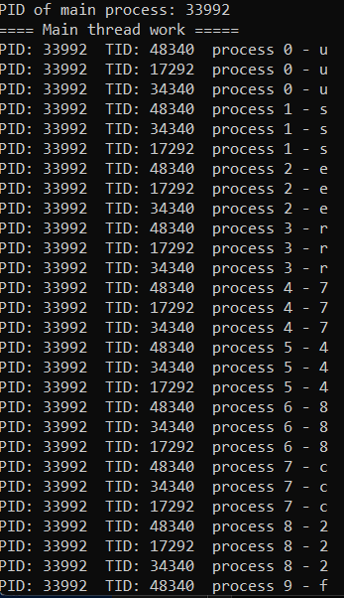
Рисунок 1.1 – Результат выполнения lab04a
Исследование lab04a в Process Explorer представлено на рисунке 1.2.
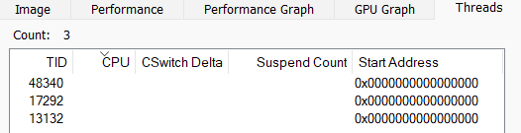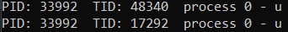
Рисунок 1.2 – Исследование потоков в Process Explorer
В следующем задании нужно было создать программу, в целом идентичную Lab-04a, но с изменённой логикой: вместо вызова функции Lab_04x в главном потоке используется аналогичный цикл. В процессе работы первый поток приостанавливается на 20-й итерации и возобновляется на 60-й, а второй поток – приостанавливается на 40-й итерации и возобновляется после завершения цикла в главном потоке. Главный поток ожидает завершения всех дочерних потоков перед завершением работы, а во время выполнения процесса необходимо изучить состояние потоков через PowerShell и Process Explorer, чтобы определить, в каких состояниях они находятся на различных этапах работы приложения.
Приложение lab04b представлено в листинге 1.3.
#ifdef _WIN32
#define WIN32_LEAN_AND_MEAN
#include <windows.h>
#else
#include <unistd.h>
#include <pthread.h>
#include <sys/syscall.h>
#include <string.h>
#include <stdlib.h>
#include <signal.h>
#endif

#define MAX_THREADS 2

void WriteText(const char* text) {
#ifdef _WIN32
DWORD out;
WriteConsoleA(GetStdHandle(STD_OUTPUT_HANDLE), text, lstrlenA(text), &out, NULL);
#else
write(STDOUT_FILENO, text, strlen(text));
#endif
}

void WriteNumber(unsigned long value) {
char buf[16];
int pos = sizeof(buf) - 1;
buf[pos] = '\0';
do {
buf[--pos] = (char)('0' + (value % 10));
value /= 10;
} while (value && pos > 0);
WriteText(&buf[pos]);
}

#ifdef _WIN32
DWORD WINAPI Handle(LPVOID lpParm) {
#else
void* Handle(void* lpParm) {
#endif
int n = ((int*)lpParm)[0];
const char array[10] = {
'u', 's', 'e', 'r',
'-', '8', '0', '6',
'3','c'
};

for (int i = 0; i < n; i++) {
int index = i % 12;

WriteText("PID: ");
#ifdef _WIN32
WriteNumber(GetCurrentProcessId());
#else
WriteNumber(getpid());
#endif
WriteText(" TID: ");
#ifdef _WIN32
WriteNumber(GetCurrentThreadId());
#elif defined(SYS_gettid)
WriteNumber(syscall(SYS_gettid));
#else
WriteNumber((unsigned long)pthread_self());
#endif
WriteText(" process ");
WriteNumber(i);
WriteText(" - ");

char char_buf[2] = {array[index], '\0'};
WriteText(char_buf);
WriteText("\n");

#ifdef _WIN32
Sleep(300);
#else
usleep(300000);
#endif
}

#ifdef _WIN32
return 0;
#else
return NULL;
#endif
}

int main() {
WriteText("PID of main process: ");
#ifdef _WIN32
WriteNumber(GetCurrentProcessId());
#else
WriteNumber(getpid());
#endif
WriteText("\n");

#ifdef _WIN32
HANDLE threads[MAX_THREADS];
#else
pthread_t threads[MAX_THREADS];
#endif

int params[MAX_THREADS][2] = { {50, 1}, {125, 2} };
int parm3 = 100;

#ifdef _WIN32
threads[0] = CreateThread(NULL, 0, Handle, params[0], 0, NULL);
threads[1] = CreateThread(NULL, 0, Handle, params[1], 0, NULL);

if (!threads[0] || !threads[1]) {
WriteText("Threads 1 or 2 : FAILURE\n");
ExitProcess(1);
}
#else
if (pthread_create(&threads[0], NULL, Handle, params[0]) != 0 ||
pthread_create(&threads[1], NULL, Handle, params[1]) != 0) {
WriteText("Threads 1 or 2 : FAILURE\n");
_exit(1);
}
#endif

WriteText("==== Main thread work =====\n");

const char array[10] = {
'u', 's', 'e', 'r',
'-', '8', '0', '6',
'3', 'c'
};

for (int i = 0; i < parm3; i++) {
int index = i % 12;

WriteText("PID: ");
#ifdef _WIN32
WriteNumber(GetCurrentProcessId());
#else
WriteNumber(getpid());
#endif
WriteText(" TID: ");
#ifdef _WIN32
WriteNumber(GetCurrentThreadId());
#elif defined(SYS_gettid)
WriteNumber(syscall(SYS_gettid));
#else
WriteNumber((unsigned long)pthread_self());
#endif
WriteText(" process ");
WriteNumber(i);
WriteText(" - ");

char char_buf[2] = {array[index], '\0'};
WriteText(char_buf);
WriteText("\n");

#ifdef _WIN32
Sleep(300);
#else
usleep(300000);
#endif

#ifdef _WIN32
if (i == 20) {
WriteText("Suspending thread 1 at iteration ");
WriteNumber(i);
WriteText("\n");
SuspendThread(threads[0]);
}
if (i == 60) {
WriteText("\n Resuming thread 1 at iteration ");
WriteNumber(i);
WriteText("\n");
ResumeThread(threads[0]);
}
if (i == 40) {
WriteText("\nSuspending thread 2 at iteration ");
WriteNumber(i);
WriteText("\n");
SuspendThread(threads[1]);
}
#else
if (i == 20) {
WriteText("Note: POSIX doesn't have SuspendThread\n");
WriteText("At iteration ");
WriteNumber(i);
WriteText(" would suspend thread 1\n");
}
if (i == 60) {
WriteText("\nAt iteration ");
WriteNumber(i);
WriteText(" would resume thread 1\n");
}
if (i == 40) {
WriteText("\nAt iteration ");
WriteNumber(i);
WriteText(" would suspend thread 2\n");
}
#endif
}
WriteText("\nWaiting for threads....\n");

#ifdef _WIN32
WaitForMultipleObjects(MAX_THREADS, threads, TRUE, INFINITE);
#else
pthread_join(threads[0], NULL);
pthread_join(threads[1], NULL);
#endif

WriteText("\nWaiting for threads...\n");

#ifdef _WIN32
for (int i = 0; i < MAX_THREADS; i++) {
CloseHandle(threads[i]);}
#endif
WriteText("==== All threads finished =====\n");
return 0;}
Листинг 1.3 – Приложение lab04b
Также нужно продемонстрировать приостановку процессов. Она реализована функцией SuspendThread. Возобновление работы потока – ResumeThread. Исследование потоков и результат выполнения программы представлены на рисунке 1.3.
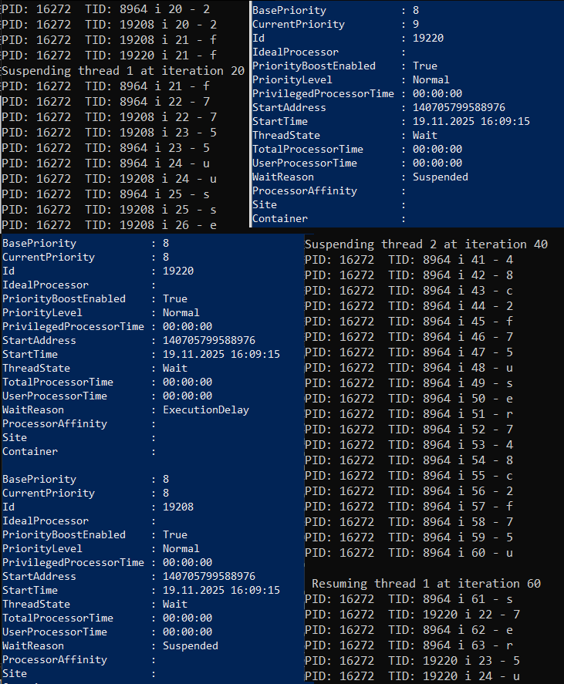
Рисунок 1.3 – Результат программы lab04b
Исследование потоков в Process Explorer представлено на рисунке 1.4.
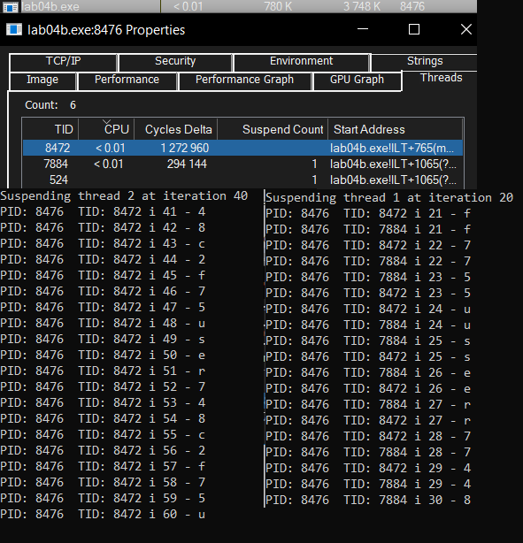
Рисунок 1.4 – Исследование потоков в Process Explorer
Оценивая thread id и Suspend Count, можно установить, что поток действительно приостановлен.
Затем требовалось создать программу, в целом идентичную Lab-04a, но с изменением логики: вместо вызова функции Lab_04x в главном потоке используется аналогичный цикл, в котором на 40-й итерации выполняется завершение второго потока. Главный поток ожидает завершения всех дочерних потоков перед своим завершением, а во время выполнения процесса необходимо с помощью PowerShell и Process Explorer изучить состояние потоков, в частности проверить, исчез ли дескриптор завершённого потока.
Программа представлена в листинге 1.4.
#ifdef _WIN32
#define WIN32_LEAN_AND_MEAN
#include <windows.h>
#else
#include <unistd.h>
#include <pthread.h>
#include <sys/syscall.h>
#include <string.h>
#include <stdlib.h>
#include <signal.h>
#endif

#define MAX_THREADS 2

void WriteText(const char* text) {
#ifdef _WIN32
DWORD out;
WriteConsoleA(GetStdHandle(STD_OUTPUT_HANDLE), text, lstrlenA(text), &out, NULL);
#else
write(STDOUT_FILENO, text, strlen(text));
#endif
}

void WriteNumber(unsigned long value) {
char buf[16];
int pos = sizeof(buf) - 1;
buf[pos] = '\0';
do {
buf[--pos] = (char)('0' + (value % 10));
value /= 10;
} while (value && pos > 0);
WriteText(&buf[pos]);
}

#ifdef _WIN32
DWORD WINAPI Handle(LPVOID lpParm) {
#else
void* Handle(void* lpParm) {
#endif
int n = ((int*)lpParm)[0];
const char array[10] = {
'u', 's', 'e', 'r',
'-', '8', '0', '6',
'3', 'c'
};

for (int i = 0; i < n; i++) {
int index = i % 12;

WriteText("PID: ");
#ifdef _WIN32
WriteNumber(GetCurrentProcessId());
#else
WriteNumber(getpid());
#endif
WriteText(" TID: ");
#ifdef _WIN32
WriteNumber(GetCurrentThreadId());
#elif defined(SYS_gettid)
WriteNumber(syscall(SYS_gettid));
#else
WriteNumber((unsigned long)pthread_self());
#endif
WriteText(" i ");
WriteNumber(i);
WriteText(" - ");

char char_buf[2] = {array[index], '\0'};
WriteText(char_buf);
WriteText("\n");

#ifdef _WIN32
Sleep(300);
#else
usleep(300000);
#endif
}

#ifdef _WIN32
return 0;
#else
return NULL;
#endif
}

int main() {
WriteText("PID of main process: ");
#ifdef _WIN32
WriteNumber(GetCurrentProcessId());
#else
WriteNumber(getpid());
#endif
WriteText("\n");

#ifdef _WIN32
HANDLE threads[MAX_THREADS];
#else
pthread_t threads[MAX_THREADS];
#endif

int params[MAX_THREADS][2] = { {50, 1}, {125, 40} };
int parm3 = 100;

#ifdef _WIN32
threads[0] = CreateThread(NULL, 0, Handle, params[0], 0, NULL);
threads[1] = CreateThread(NULL, 0, Handle, params[1], 0, NULL);

if (!threads[0] || !threads[1]) {
WriteText("Threads 1 or 2 : FAILURE\n");
ExitProcess(1);
}
#else
if (pthread_create(&threads[0], NULL, Handle, params[0]) != 0 ||
pthread_create(&threads[1], NULL, Handle, params[1]) != 0) {
WriteText("Threads 1 or 2 : FAILURE\n");
_exit(1);
}
#endif

WriteText("==== Main thread work =====\n");

const char array[10] = {
'u', 's', 'e', 'r',
'-', '8', '0', '6',
'3', 'c'
};

for (int i = 0; i < parm3; i++) {
int index = i % 12;

WriteText("PID: ");
#ifdef _WIN32
WriteNumber(GetCurrentProcessId());
#else
WriteNumber(getpid());
#endif
WriteText(" TID: ");
#ifdef _WIN32
WriteNumber(GetCurrentThreadId());
#elif defined(SYS_gettid)
WriteNumber(syscall(SYS_gettid));
#else
WriteNumber((unsigned long)pthread_self());
#endif
WriteText(" i ");
WriteNumber(i);
WriteText(" - ");

char char_buf[2] = {array[index], '\0'};
WriteText(char_buf);
WriteText("\n");

#ifdef _WIN32
Sleep(300);
#else
usleep(300000);
#endif

if (i == 40) {
WriteText("\nTerminating thread 2 at iteration ");
WriteNumber(i);
WriteText("\n");

#ifdef _WIN32
TerminateThread(threads[1], 0);
#else
WriteText("POSIX: Can't forcibly terminate thread\n");
WriteText("Using pthread_cancel instead\n");
pthread_cancel(threads[1]);
#endif
}
}

WriteText("\nWaiting for threads....\n");

#ifdef _WIN32
WaitForMultipleObjects(MAX_THREADS, threads, TRUE, INFINITE);
#else
pthread_join(threads[0], NULL);
pthread_join(threads[1], NULL);
#endif

WriteText("\nWaiting for threads...\n");

#ifdef _WIN32
for (int i = 0; i < MAX_THREADS; i++) {
CloseHandle(threads[i]);
}
#endif

WriteText("==== All threads finished =====\n");
return 0;
}
Листинг 1.4 – Код lab04x
Результат выполнения представлен на рисунке 1.4.
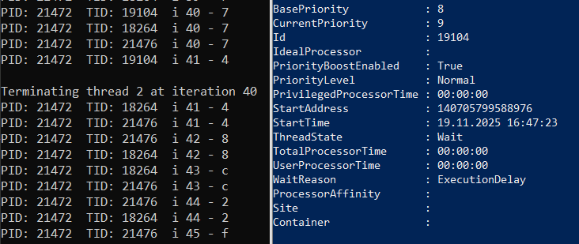
Рисунок 1.4 – Результат выполнения программы lab04c
При функции TerminateThread, Powershell больше не демонстрирует описание потока. Исследование lab04c в Process Explorer представлена на рисунке 1.5.
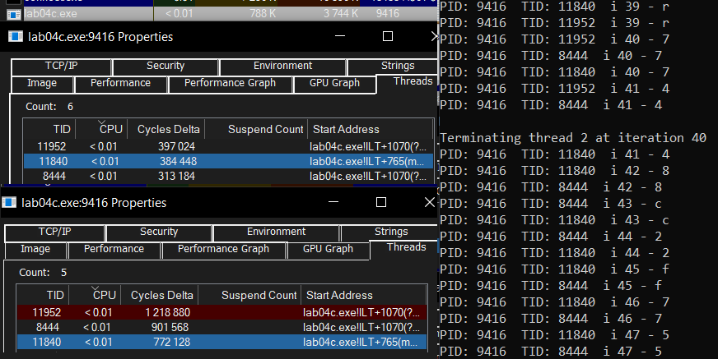
Рисунок 1.5 – Исследование lab04c в Process Explorer
Далее нужно было создать программу, которая выводит список запущенных в процессе потоков. Для каждого потока выводится его идентификатор.
В листинге 1.4 содержится код программы lab04d.
#ifdef _WIN32
#define WIN32_LEAN_AND_MEAN
#include <windows.h>
#include <tlhelp32.h>
#else
#include <unistd.h>
#include <dirent.h>
#include <sys/types.h>
#include <sys/stat.h>
#include <fcntl.h>
#include <string.h>
#include <stdlib.h>
#endif

void WriteText(const char* text) {
#ifdef _WIN32
DWORD out;
WriteConsoleA(GetStdHandle(STD_OUTPUT_HANDLE), text, lstrlenA(text), &out, NULL);
#else
write(STDOUT_FILENO, text, strlen(text));
#endif
}

void WriteNumber(unsigned long value) {
char buf[16];
int pos = sizeof(buf) - 1;
buf[pos] = '\0';
do {
buf[--pos] = (char)('0' + (value % 10));
value /= 10;
} while (value && pos > 0);
WriteText(&buf[pos]);
}

#ifdef _WIN32
int main() {
DWORD pid = GetCurrentProcessId();
WriteText("PID: ");
WriteNumber(pid);
WriteText("\n");

HANDLE snap = CreateToolhelp32Snapshot(TH32CS_SNAPTHREAD, 0);
if (snap == INVALID_HANDLE_VALUE) {
WriteText("Error occurred while creating a snapshot!\n");
return 1;
}

THREADENTRY32 te;
te.dwSize = sizeof(THREADENTRY32);

if (Thread32First(snap, &te)) {
do {
if (te.th32OwnerProcessID == pid) {
WriteText("TID: ");
WriteNumber(te.th32ThreadID);
WriteText("\n");
}
} while (Thread32Next(snap, &te));
} else {
WriteText("Can't find the first thread!\n");
CloseHandle(snap);
return 1;
}

CloseHandle(snap);
return 0;
}
#else
int main() {
pid_t pid = getpid();
WriteText("PID: ");
WriteNumber(pid);
WriteText("\n");

DIR* proc_dir = opendir("/proc");
if (!proc_dir) {
WriteText("Error: cannot open /proc\n");
return 1;
}

char pid_str[32];
char task_path[256];

int pos = sizeof(pid_str) - 1;
pid_str[pos] = '\0';
unsigned long pid_val = pid;
do {
pid_str[--pos] = (char)('0' + (pid_val % 10));
pid_val /= 10;
} while (pid_val && pos > 0);

WriteText("TIDs in /proc/");
WriteText(&pid_str[pos]);
WriteText("/task:\n");

snprintf(task_path, sizeof(task_path), "/proc/%d/task", pid);
DIR* task_dir = opendir(task_path);
if (!task_dir) {
WriteText("Error: cannot open task directory\n");
closedir(proc_dir);
return 1;
}

struct dirent* entry;
while ((entry = readdir(task_dir)) != NULL) {
if (entry->d_name[0] == '.') continue;

char* endptr;
long tid = strtol(entry->d_name, &endptr, 10);
if (*endptr == '\0') {
WriteText("TID: ");
WriteNumber(tid);
WriteText("\n");
}
}

closedir(task_dir);
closedir(proc_dir);
return 0;
}
#endif
Листинг 1.5 – Код lab04d
На рисунке 1.5 представлен результат выполнения приложения.
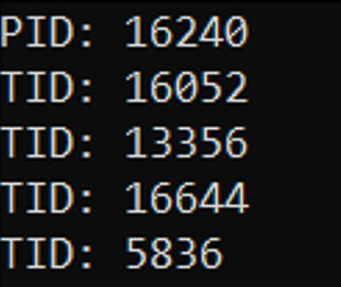
Рисунок 1.5 – Результат выполнения lab04d

2 Linux

2.1 Уровень 4-5
Написать функцию, идентичную функции из задания 4-5 на Windows. Функция представлена в листинге 2.1.
#ifdef _WIN32
#define WIN32_LEAN_AND_MEAN
#include <windows.h>
#else
#include <unistd.h>
#include <pthread.h>
#include <sys/syscall.h>
#endif

void WriteText(const char* text) {
#ifdef _WIN32
DWORD out;
WriteConsoleA(GetStdHandle(STD_OUTPUT_HANDLE), text, lstrlenA(text), &out, NULL);
#else
write(STDOUT_FILENO, text, strlen(text));
#endif
}

void WriteNumber(unsigned long value) {
char buf[16];
int pos = sizeof(buf) - 1;
buf[pos] = '\0';
do {
buf[--pos] = (char)('0' + (value % 10));
value /= 10;
} while (value && pos > 0);
WriteText(&buf[pos]);
}

void Handle(int n) {
const char array[10] = {
'u', 's', 'e', 'r',
'-', '8', '0', '6',
'3', 'c'
};

for (int i = 0; i < n; i++) {
int index = i % 12;

WriteText("PID: ");
#ifdef _WIN32
WriteNumber(GetCurrentProcessId());
#else
WriteNumber(getpid());
#endif
WriteText(" TID: ");
#ifdef _WIN32
WriteNumber(GetCurrentThreadId());
#elif defined(SYS_gettid)
WriteNumber(syscall(SYS_gettid));
#else
WriteNumber((unsigned long)pthread_self());
#endif
WriteText(" process ");
WriteNumber(i);
WriteText(" - ");

char char_buf[2] = {array[index], '\0'};
WriteText(char_buf);
WriteText("\n");

#ifdef _WIN32
Sleep(300);
#else
usleep(300000);
#endif
}
}
Листинг 2.1 – Код lab_04x
Данную функцию нужно было использовать в коде lab04px. Программа создаёт два дочерних потока, выполняющих функцию Lab_04x (50 и 125 итераций), главный поток выполняет её 100 раз, ожидает завершения дочерних потоков, после чего завершает работу, а также требуется изучить информацию о потоках через /proc и ps, обработать ошибки и очистить ресурсы.
Код представлен в листинге 2.2.
#ifdef _WIN32
#define WIN32_LEAN_AND_MEAN
#include <windows.h>
#else
#include <unistd.h>
#include <pthread.h>
#include <sys/syscall.h>
#include <string.h>
#include <stdlib.h>
#endif

#define MAX_THREADS 2

void WriteText(const char* text) {
#ifdef _WIN32
DWORD out;
WriteConsoleA(GetStdHandle(STD_OUTPUT_HANDLE), text, lstrlenA(text), &out, NULL);
#else
write(STDOUT_FILENO, text, strlen(text));
#endif
}

void WriteNumber(unsigned long value) {
char buf[16];
int pos = sizeof(buf) - 1;
buf[pos] = '\0';
do {
buf[--pos] = (char)('0' + (value % 10));
value /= 10;
} while (value && pos > 0);
WriteText(&buf[pos]);
}

#ifdef _WIN32
DWORD WINAPI Handle(LPVOID lpParm) {
#else
void* Handle(void* lpParm) {
#endif
int n = *((int*)lpParm);
const char array[10] = {
'u', 's', 'e', 'r',
'-', '8', '0', '6',
'3', 'c'
};

for (int i = 0; i < n; i++) {
int index = i % 12;

WriteText("PID: ");
#ifdef _WIN32
WriteNumber(GetCurrentProcessId());
#else
WriteNumber(getpid());
#endif
WriteText(" TID: ");
#ifdef _WIN32
WriteNumber(GetCurrentThreadId());
#elif defined(SYS_gettid)
WriteNumber(syscall(SYS_gettid));
#else
WriteNumber((unsigned long)pthread_self());
#endif
WriteText(" process ");
WriteNumber(i);
WriteText(" - ");

char char_buf[2] = {array[index], '\0'};
WriteText(char_buf);
WriteText("\n");

#ifdef _WIN32
Sleep(300);
#else
usleep(300000);
#endif
}

#ifdef _WIN32
return 0;
#else
return NULL;
#endif
}

int main() {
WriteText("PID of main process: ");
#ifdef _WIN32
WriteNumber(GetCurrentProcessId());
#else
WriteNumber(getpid());
#endif
WriteText("\n");

#ifdef _WIN32
HANDLE threads[MAX_THREADS];
#else
pthread_t threads[MAX_THREADS];
#endif

int parm1 = 50, parm2 = 125, parm3 = 100;

#ifdef _WIN32
threads[0] = CreateThread(NULL, 0, Handle, &parm1, 0, NULL);
if (!threads[0]) {
WriteText("Thread 1 : FAILURE\n");
ExitProcess(1);
}

threads[1] = CreateThread(NULL, 0, Handle, &parm2, 0, NULL);
if (!threads[1]) {
WriteText("Thread 2 : FAILURE\n");
ExitProcess(1);
}
#else
if (pthread_create(&threads[0], NULL, Handle, &parm1) != 0) {
WriteText("Thread 1 : FAILURE\n");
_exit(1);
}

if (pthread_create(&threads[1], NULL, Handle, &parm2) != 0) {
WriteText("Thread 2 : FAILURE\n");
_exit(1);
}
#endif

WriteText("==== Main thread work =====\n");

Handle(&parm3);

WriteText("\nWaiting for threads....\n");

#ifdef _WIN32
WaitForMultipleObjects(MAX_THREADS, threads, TRUE, INFINITE);
#else
pthread_join(threads[0], NULL);
pthread_join(threads[1], NULL);
#endif

WriteText("\nWaiting for threads...\n");

#ifdef _WIN32
for (int i = 0; i < MAX_THREADS; i++) {
CloseHandle(threads[i]);
}
#endif

WriteText("==== All threads finished =====\n");
return 0;
}
Листинг 2.2 – Код lab04px
Результат выполнения кода представлен на рисунке 2.3.
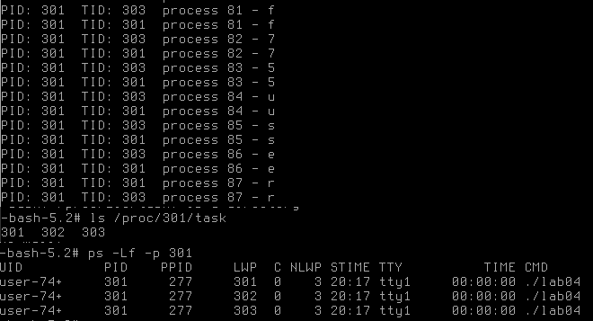
Рисунок 2.3 – Результат выполнения lab04px

1. Что такое поток? Что такое многопоточность?
Поток (thread) — это наименьшая единица выполнения внутри процесса, которая может быть запланирована операционной системой.
Многопоточность (multithreading) — это способ выполнения нескольких потоков в рамках одного процесса параллельно или псевдопараллельно (с чередованием). Потоки выполняются в общем адресном пространстве.
2. Каково отличие потока от процесса?
Критерий | Процесс | Поток
Изоляция | Полная изоляция, отдельное адресное пространство | Разделяет память с другими потоками процесса
Создание | Ресурсоёмко, требует дублирования адресного пространства | Легковесное, делит ресурсы родителя
Коммуникация | IPC (пайпы, сокеты, shared memory) сложнее | Простая через общую память
Контекстное переключение | Дорогое (сохранение всей памяти) | Дешёвое (только регистры, стек)
Сбой | Сбой одного процесса не влияет на другие | Сбой потока может убить весь процесс
Безопасность | Высокая (изоляция памяти) | Низкая (общая память)
3. Когда лучше использовать потоки вместо дополнительных процессов для многозадачности?
Потоки лучше использовать, когда:
- Частая коммуникация между задачами — общая память эффективнее IPC
- Разделение данных — задачи работают с общими структурами
- Требуется скорость создания — потоки создаются быстрее процессов
- Нужно экономить память — потоки делят память процесса
- Выполнение параллельных вычислений с общими данными
- GUI-приложения — один поток для интерфейса, другие для фоновых задач
Процессы лучше, когда:
- Требуется изоляция и безопасность
- Задачи независимы и не общаются часто
- Одна задача может аварийно завершиться без влияния на другие
- Разные уровни привилегий/безопасности
4. Какие функции WinAPI для работы с потоками вы знаете? POSIX?
WinAPI:
- CreateThread() — создание потока
- ExitThread() — завершение потока
- TerminateThread() — принудительное завершение
- SuspendThread()/ResumeThread() — приостановка/возобновление
- WaitForSingleObject()/WaitForMultipleObjects() — ожидание завершения
- GetCurrentThread()/GetCurrentThreadId() — идентификация
- SetThreadPriority() — установка приоритета
- Sleep() — задержка выполнения
POSIX (pthreads):
- pthread_create() — создание потока
- pthread_exit() — завершение потока
- pthread_cancel() — отмена потока
- pthread_join() — ожидание завершения
- pthread_self() — получение идентификатора
- pthread_detach() — отсоединение потока
- pthread_mutex_* — мьютексы для синхронизации
- pthread_cond_* — условные переменные
- pthread_setschedparam() — установка параметров планирования
5. Какие ресурсы доступны потоку?
Поток имеет доступ к:
- Коду программы (текстовый сегмент)
- Глобальным и статическим данным
- Динамической памяти (куче) процесса
- Открытым файловым дескрипторам/хэндлам
- Окружению процесса
- Текущей рабочей директории
- Сигналам/событиям процесса
Уникальные для каждого потока:
- Стек потока (локальные переменные функций)
- Регистры процессора
- Счётчик команд
- Состояние (выполнение, ожидание, etc.)
- Приоритет и политика планирования
- Обработчики сигналов (в POSIX)
6. Какие бывают потоки? В чём их преимущества и недостатки?
1. Пользовательские потоки (User-level threads):
- Реализация: Библиотекой в пользовательском пространстве (без поддержки ядра)
- Пример: GNU Portable Threads, старые реализации Java threads
- Преимущества:
  - Быстрое создание/переключение (без системных вызовов)
  - Портабельность (не зависит от ОС)
  - Гибкое планирование
- Недостатки:
  - Нет реального параллелизма на многоядерных CPU
  - Блокировка одного потока блокирует все
  - Невидимы для ОС (однопоточный процесс)
2. Потоки ядра (Kernel-level threads):
- Реализация: Ядром ОС
- Пример: WinAPI threads, POSIX threads (обычно)
- Преимущества:
  - Реальный параллелизм на многоядерных CPU
  - Планирование ядром
  - Блокировка одного потока не влияет на другие
  - Использование всех системных вызовов
- Недостатки:
  - Медленное создание/переключение (системные вызовы)
  - Менее портабельно
  - Больше накладных расходов
3. Гибридные потоки (Hybrid threads):
- Комбинация пользовательских потоков, отображаемых на меньшее число потоков ядра
- Пример: Современные реализации Java, Go goroutines (M:N модель)
- Преимущества обоих подходов

4. Волокна/корутины (Fibers/Coroutines):
- Сверхлёгкие кооперативные потоки
- Переключение вручную программистом, а не планировщиком
- Пример: Windows Fibers, C++20 coroutines, async/await
Сравнение моделей:
- 1:1 (POSIX/WinAPI) — каждый пользовательский поток = поток ядра
- N:1 (Green threads) — много пользовательских на один поток ядра
- M:N (Hybrid) — компромисс между гибкостью и производительностью

